**Introduction**

**はじめに**

Would you like to give your consent for being contacted by the consultation organizer or working group members via email?

コンサルテーションのオーガナイザーまたはワーキンググループ（作業部会）メンバーからメールで連絡をしてもよいですか？

Yes /はい

No /いいえ



**Background information**

**背景**

質問無し。

昨年公開された管理木材戦略の以下の項目についての説明：

4.1. FSC ミックスラベルのテキストを変更し、ラベリングの正確さを強化する。本

戦略の承認日から 1 年以内に今後のテキストについて決定をする。

4.2. FSC 認証取得組織が、本戦略の目的に沿って管理木材について説明をすること

を認める。その場合、FSC によって策定される定型文章を指示に従って使用し

なければならない。



**Improved communication: Proposal for a new MIX label text**

**よりよいコミュニケーション：新しいミックスラベルの提案**

**現在のラベルテキスト**

[Product type] from responsible sources.

責任ある木質資源を使用した［製品タイプ］

こちらの表現の問題点は、すべての原材料が「責任ある木質資源」であるように見え、管理木材が含まれているという事実に関して正確性を欠くということです。

例：

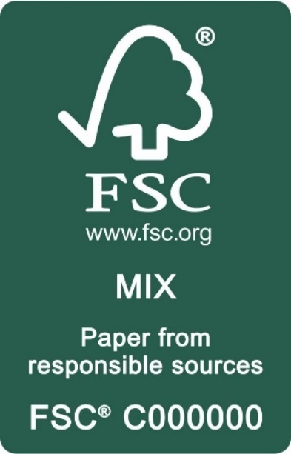　英語　　　　　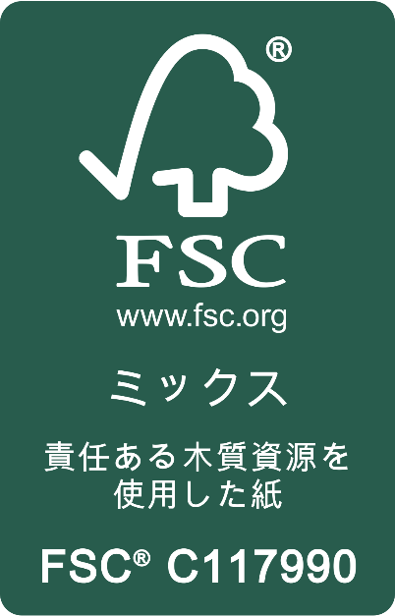　日本語

**提案されている新しいラベルテキスト**

[Product type] [graphic separation] Supporting responsible forestry

［製品タイプ］［縦棒による文章の分離］責任ある森林管理を支えています

注：日本語訳は本コンサルテーション用の暫定的なものです。正式な訳、特にSupportingの訳はミックスラベルテキストの英語が確定してからFSCジャパンにて検討します。

例：

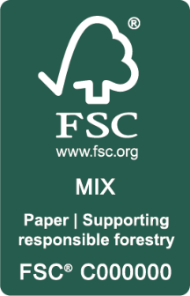　英語　　　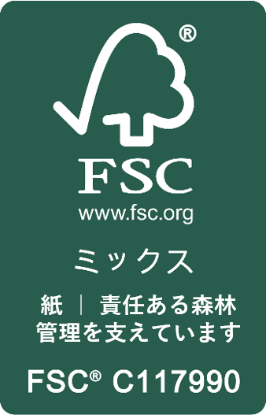　日本語イメージ

Please indicate your level of agreement with the statement listed below. The new MIX label text “Supporting responsible forestry” reinforces truth in labelling.

新しいミックスラベルテキスト「責任ある森林管理を支えています」という表現が、ラベルの意味の正確性を高めていると思いますか。

Strongly Agree / 強くそう思う

Agree / そう思う

Neutral / どちらでもない

Disagree / そうは思わない

Strongly Disagree / 全くそうは思わない

Please explain your response (optional)

回答について、理由を説明してください（任意）

Please provide additional comments in relation to the new MIX label text proposal (optional). NOTE: The CW Strategy requires a change to the MIX label text, so recommendations not to change the text cannot be considered.

新しいミックスラベルテキストの提案について、その他のコメントがあればご記入ください（任意）。注：管理木材戦略によって、ミックスラベルテキストの変更は決定しているため、ラベルテキストの変更自体を辞めるというご意見は反映しかねます。

The implementation plan for the new label’s roll-out is not yet agreed. If you have suggestions for the working group, such as about the transition period, please share them here (optional).

新しいラベルの使用開始に関する計画はまだ決まっていません。移行期間などについて、ワーキンググループへのご意見がある場合はご記入ください（任意）。



**Improved communication: Proposal for statements about controlled wood**

**よりよいコミュニケーション：管理木材に関する説明の提案**

ワーキンググループからの提案は以下の通りです：

FSCライセンス所有者が、管理原材料またはFSC管理木材の調達や販売についうてFSCの名称やFSCのイニシャルを用いて広告宣伝することを可能とする。その際には、以下の文章を用いらなければならない：

注：文章の意味が変わらない限り、若干の編集は認められます。

注：以下の日本語訳は本コンサルテーション用の暫定的な訳です。

FSC® controlled wood mitigates the risk of forest products originating from unacceptable sources. [link to more information about CW]

FSC®管理木材は、林産物が許容できない供給源に由来するリスクを低減します。［管理木材に関する詳細へのリンク］

FSC® controlled wood mitigates the risk of forest products originating from unacceptable sources. FSC controlled wood requirements prohibit and are designed to avoid: illegally harvested wood, wood harvested in violation of traditional and human rights, wood from forests with threatened high conservation values, wood from forests with genetically modified trees and wood from forests converted to plantations or non-forest uses. For more information on FSC controlled wood see [link to more information about CW]

FSC®管理木材は、林産物が許容できない供給源に由来するリスクを低減します。FSC管理木材要求事項は、以下の木材を禁止し、避けるよう定められています：違法に伐採された木材、伝統的権利、人権を侵害して伐採された木材、高い保護価値が施業活動によって脅かされている森林で伐採された木材、遺伝子組み換え樹木が植えられた森林から伐採された木材、天然林から人工林または森林以外の土地利用への転換を目的とした伐採によって搬出された木材。管理木材についてより詳しく知りたい場合は［管理木材に関する詳細へのリンク］

Please provide your comments in relation to the proposed controlled wood statements

管理木材の説明についてご意見がある場合はご記入ください。



**Thank you**

**ご協力ありがとうございます。**